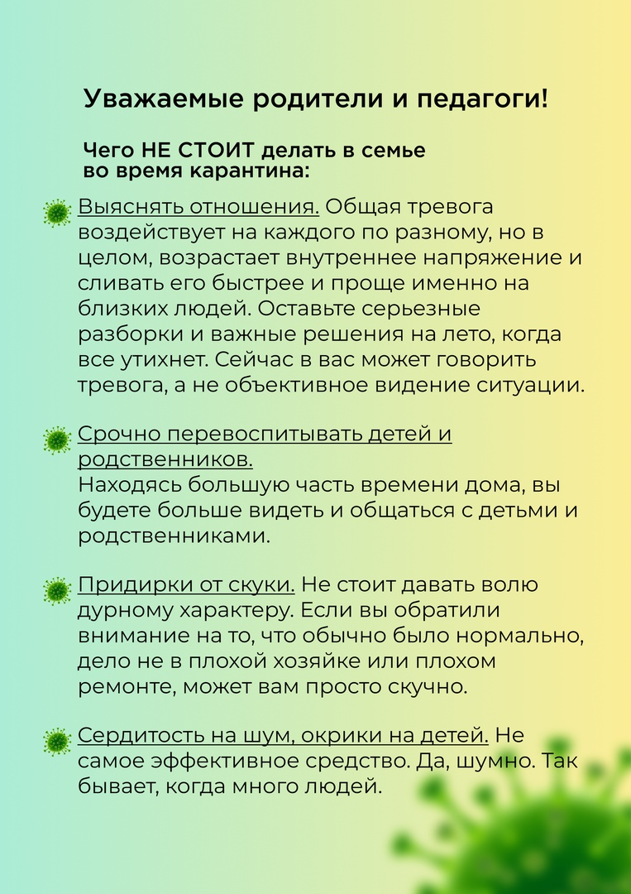

Что стоит делать в семье во время карантина:
- Гораздо полезнее получить общее положительное впечатления, посмотреть всей семьей фильм, поиграть в настольные игры, собрать пазл.
- Может пришло время семейным ритуалам? Вечером самое время поделиться с детьми прошлым. Что вы помните о своих бабушках, дедушках, о пра-пра ветвях вашего рода? Какие они? Откуда? Как сложилась их жизнь? Может самое время рассматривать семейные фотографии или составить свою родословную?
- Лучше обратите внимание на достоинства семьи, познакомьтесь заново и узнайте их как людей, а не как часть семьи. Что любят, чем гордятся? Устройте совместную зарядку. На время карантина лучше оградить своих родственников в возрасте от лишних визитов. Зато по интернету можно придумывать новые формы общения, например играть в лото через Skype.
- Пора отыскать свои наушники. Слушайте аудиокниги и музыку. А еще можно пойти на онлайн курсы. Только от тебя зависит станет твоя жизнь во время карантина мучительной каторгой или отпуском…

